**TRƯỜNG ĐẠI HỌC ĐIỆN LỰC**

**KHOA CÔNG NGHỆ THÔNG TIN**



**MÔN: PHÂN TÍCH THIẾT KẾ HỆ THỐNG**

**ĐỀ TÀI: Quản lý cửa hàng thời trang cho bé-4Lova**

**Giảng viên hướng dẫn: TRẦN THỊ MINH THU**

**Sinh viên thực hiện: PHẠM THU HÀ**

**NGUYỄN THỊ HỒNG NGỌC**

**Lớp: D10-CNPM**

**Chuyên ngành: Công nghệ phần mềm**

Hà nội, ngày 14 tháng 11 năm 2017

LỜI CẢM ƠN

Trên thực tế không có sự thành công nào mà không gắn liền với những sự hỗ trợ, sự giúp đỡ dù ít hay nhiều, dù là trực tiếp hay gián tiếp của người khác. Trong suốt thời gian từ khi bắt đầu học tập ở giảng đường Đại Học đến nay, chúng em đã nhận được rất nhiều sự quan tâm, giúp đỡ của Thầy Cô, gia đình và bạn bè.

Với lòng biết ơn sâu sắc nhất, chúng em xin gửi đến Thầy Cô ở Khoa Công Nghệ Thông Tin – trường Đại Học Điện Lực đã cùng với tri thức và tâm huyết của mình để truyền đạt vốn kiến thức quý báu cho chúng em trong suốt thời gian học tập tại trường. Và đặc biệt, trong kỳ này, Khoa đã tổ chức cho chúng em được tiếp cận với môn học rất hữu ích đối với sinh viên ngành Công Nghệ Thông Tin. Đó là môn: “*Phân tích thiết kế Hệ thống thông tin*”.

Chúng em xin chân thành cám ơn cô Thạc sĩ Trần Thị Minh Thu đã tận tâm hướng dẫn chúng em qua từng buổi học trên lớp cũng như những buổi nói chuyện, thảo luận về môn học. Trong thời gian được học tập và thực hành dưới sự hướng dẫn của thầy, chúng em không những thu được rất nhiều kiến thức bổ ích, mà còn được truyền sự say mê và thích thú đối với bộ môn *Phân tích thiết kế Hệ thống thông tin*. Nếu không có những lời hướng dẫn, dạy bảo của cô thì chúng em nghĩ đồ án này của chúng em rất khó có thể hoàn thành được.

Xin gửi lời cảm ơn chân thành đến gia đình, bè bạn là nguồn động viên to lớn, giúp chúng em vượt qua những khó khăn trong quá trình học tập và thực hiện đồ án.

Mặc dù đã rất cố gắng hoàn thiện đồ án với tất cả sự nỗ lực, tuy nhiên, do bước đầu đi vào thực tế, tìm hiểu và xây dựng đồ án trong thời gian có hạn, và kiến thức còn hạn chế, nhiều bỡ ngỡ, nên đồ án “*Quản lý cửa hàng thời trang cho bé 4Lova*” chắc chắn sẽ không thể tránh khỏi những thiếu sót. Chúng em rất mong nhận được sự quan tâm, thông cảm và những đóng góp quý báu của các thầy cô và các bạn để đồ án này ngày càng hoàn thiện hơn.

Một lần nữa, chúng em xin chân thành cám ơn và luôn mong nhận được sự đóng góp của mọi người.

Sau cùng, chúng em xin kính chúc các thầy cô trong Khoa Công Nghệ Thông Tin dồi dào sức khỏe, niềm tin để tiếp tục thực hiện sứ mệnh cao đẹp của mình là truyền đạt kiến thức cho thế hệ mai sau.

Trân trọng!

MỤC LỤC

CHƯƠNG 1: KHẢO SÁT HIỆN TRẠNG VÀ XÁC LẬP DỰ ÁN 1

1.Khảo sát hiện trạng 1

1.1. Giới thiệu cửa hàng 1

1.3. Quy trình hoạt động 3

1.4. Ưu nhược điểm của hệ thống hiện tại 5

2. Xác lập dự án 8

2.1. Phạm vi dự án thực hiện 8

2.2. Mục tiêu hệ thống mới 8

2.4. Công nghệ sử dụng 9

2.5. Ước tính chi phí 9

CHƯƠNG 2: PHÂN TÍCH THIẾT KẾ HỆ THỐNG 10

1. Xây dựng mô hình nghiệp vụ 10

1.1. Biểu đồ phân cấp chức năng 10

1.2. Biểu đồ ngữ cảnh 12

1.3. Biểu đồ luồng dữ liệu mức đỉnh 12

1.4. Biểu đồ luồng dữ liệu mức dưới đỉnh 14

2. Mô hình E – R 20

2.1. Liệt kê, chính xác hóa và lựa chọn thông tin 20

2.2. Xác định thực thể, gán thuộc tính cho nó và xác định định danh 22

2.3. Xác định các mối quan hệ và thuộc tính 26

2.4. Mô hình thực thể liên kết (E - R) 28

2.5. Phân tích mô hình dữ liệu 29

2.5.1. Mô hình dữ liệu quan hệ 29

2.5.3. Mô hình dữ liệu vật lý 32

3. Thiết kế cơ sở dữ liệu của hệ thống 33

3.1. Biểu đồ Diagram 33

3.2. Các bảng cơ sở dữ liệu 33

DANH MỤC HÌNH ẢNH

Hình 1.1: Cửa hàng thời trang cho bé 4Lova. 1

Hình 1.2: Cơ cấu tổ chức cửa hàng. 2

Hình 1.3: Phần mềm bán hàng- nhập hàng vào hóa đơn. 3

Hình 1.4: Hóa đơn. 3

Hình 1.5: Phần mềm bán hàng-giấy chuyển hàng từ kho ra cửa hàng. 4

Hình 1.6: Phần mềm bán hàng-thông tin số lượng hàng còn trong cửa hàng. 4

Hình 1.7: Phần mềm bán hàng-doanh thu của một ngày. 5

Hình 1.8: Phần mềm bán hàng-thống kê top 10 hàng hóa bán chạy. 6

Hình 1.9: Phần mềm bán hàng-kết quả bán hàng ngày và doanh số tháng. 6

Hình 1.10: Bảng trả lương nhân viên. 7

Hình 1.11: Thu chi của một ngày. 7

Hình 1.12: Tổng tiền có trong tháng. 7

Hình 2.1: Biểu đồ phân cấp chức năng hệ thống bán hàng. 10

Hình 2.2: Biểu đồ ngữ cảnh hệ thống. 11

Hình 2.3: Biểu đồ luồng dữ liệu mức đỉnh. 12

Hình 2.4: Biểu đồ luồng dữ liệu mức dưới đỉnh– Quản lý hệt thống. 13

Hình 2.5: Biểu đồ luồng dữ liệu mức dưới đỉnh– Quản lý nhân sư. 14

Hình 2.7: Biểu đồ dữ liệu mức dưới đỉnh – Quản lý kho. 16

Hình 2.9: Biểu đồ luồng dữ liệu mức dưới đỉnh–Thống kê. 18

Hình 2.10: Mô hình thực thể liên kết 27

Hình 2.11: Biểu đồ dữ liệu quan hệ. 30

Hình 2.12: Mô hình dữ liệu vật lý. 32

Hình 3.1: Biểu đồ Diagram 32

DANH MỤC BẢNG BIỂU

##### Bảng 3.2: Bảng chấm công – tb_BangChamCong…………………………34

##### Bảng 3.3: Bảng chiết khấu hàng– tb_ChietKhauHang……………………..34

##### Bảng 3.4: Bảng chức vụ– tb_chức vụ………………………………………34

##### Bảng 3.5: Bảng chi tiết hóa đơn bán hàng– tb_CTietHDBanHang………...35

##### Bảng 3.6: Bảng chi tiết hóa đơn nhập– tb_CTietHDNhap…………………35

##### Bảng 3.7: Bảng chi tiết hóa đơn xuất – tb_CTietHDXuat………………….35

##### Bảng 3.8: Bảng giá lương– tb_GiaLuong…………………………………..36

##### Bảng 3.9: Bảng hóa đơn bán hàng – tb_HDBanHang………………………36

##### Bảng 3.10: Bảng hóa đơn nhập – tb_HDNhap……………………………...36

##### Bảng 3.11: Bảng hóa đơn xuất– tb_HDXuat………………………………..36

##### Bảng 3.12: Bảng tổng lương– tb_TongLuong………………………………37

##### Bảng 3.13: Bảng thông tin hàng– tb_TTHang………………………………37

##### Bảng 3.14: Bảng thông tin mặt hàng– tb_TTMatHang……………………...37

Bảng 3.15: Bảng thông tin nhân viên– tb_TTNhanVien…………………….38

LỜI NÓI ĐẦU

Ngày nay, Công Nghệ Thông Tin là một ngành rất phát triển trong xã hội. Nó được ứng dụng rộng rãi trong rất nhiều ngành, lĩnh vực khác nhau và đạt được hiệu quả cao trong cuộc sống. Đặc biệt là trong công tác quản lý, tin học làm giảm nhẹ được sức người, tiết kiệm chi phí lẫn thời gian, và gọn nhẹ hơn rất nhiều so với cách quản lý bằng giấy tờ như trước kia. Ứng dụng tin học vào công tác quản lý còn giúp thu hẹp không gian lưu trữ dữ liệu, tránh thất lạc dữ liệu, giảm thiểu các sai số, thiếu sót. Hơn thế nó còn giúp cho việc tra cứu, tìm kiếm thông tin một cách nhanh chóng, chính xác.

Để giúp công việc quản lý đạt được những yêu cầu trên, Công nghệ thông tin đã được đưa vào sử dụng và dần cho thấy được sự hữu ích của nó. Với những thành tựu của ngành Công nghệ thông tin, chúng ta không còn cần phải đối mặt với những tập hồ sơ dầy cộp, những ngăn tủ đựng hồ sơ chiếm nhiều diện tích mà ta có thể phải mất rất nhiều thời gian để tìm kiếm những thông tin, dữ liệu cần thiết. Giờ đây tất cả các bất tiện đó đều được giải quyết bằng phần mềm quản lý – một sản phẩm của ngành Công nghệ thông tin.

Dân số Việt Nam hiện nay đã đạt mốc 90 triệu người. Với đời sống ngày một tốt đẹp thì việc ăn mặc cho bé cũng được mọi người để ý đến. Do đó, các cửa hàng bán quần áo cho bé đang phát triển nhanh chóng. Nhưng ở nhiều cửa hàng hình thức quản lý bằng sổ sách thông thường đang không theo kịp sự phát triển của cửa hàng và gây nhiều bất tiện. Vì lý do đó, tin học hóa việc *Quản lý cửa hàng thời trang cho bé 4Lova* là một nhu cầu khá cần thiết.

# KHẢO SÁT HIỆN TRẠNG VÀ XÁC LẬP DỰ ÁN

## 1.Khảo sát hiện trạng

Việt Nam hiện nay đã đạt mốc dân số 90 triệu người. Cùng với việc dân số không ngừng tăng, kéo theo một loạt các nhu cầu phát sinh. Trong đó nhu cầu mặc đẹp cho bé là không thể thiếu. Cùng với nhu cầu ngày càng phát triển, các công ty, cửa hàng phục vụ có liên quan cũng ngày một lớn mạnh. Tuy nhiên, hệ thống quản lý bằng số sách trước kia của cửa hàng đã không còn phù hợp với quy mô và tốc độ phát triển này nữa. Cửa hàng thời trang cho bé 4Lova cũng vậy. Tuy có áp dụng tin học vào công việc quản lý, nhưng mới chỉ dừng lại ở mức đơn giản.

### 1.1. Giới thiệu cửa hàng

* Tên cửa hàng: Cửa hàng “Thời Trang Cho Bé 4Lova”.
* Cửa hàng 4Lova là nơi buôn bán quần áo danh cho trẻ em từ 1 tới 10 tuổi ( cửa hàng bán lẻ ).
* Tổng số công nhân viên của của hàng là 8 người.
* Doanh thu trung bình hàng tháng là 50 triệu đồng.
* Địa chỉ: Lô B1-04, Tòa nhà 21B5, 234 Phạm Văn Đồng, Khu chung cư Green Stars, Cổ Nhuế 1, Từ Liêm, Hà Nội

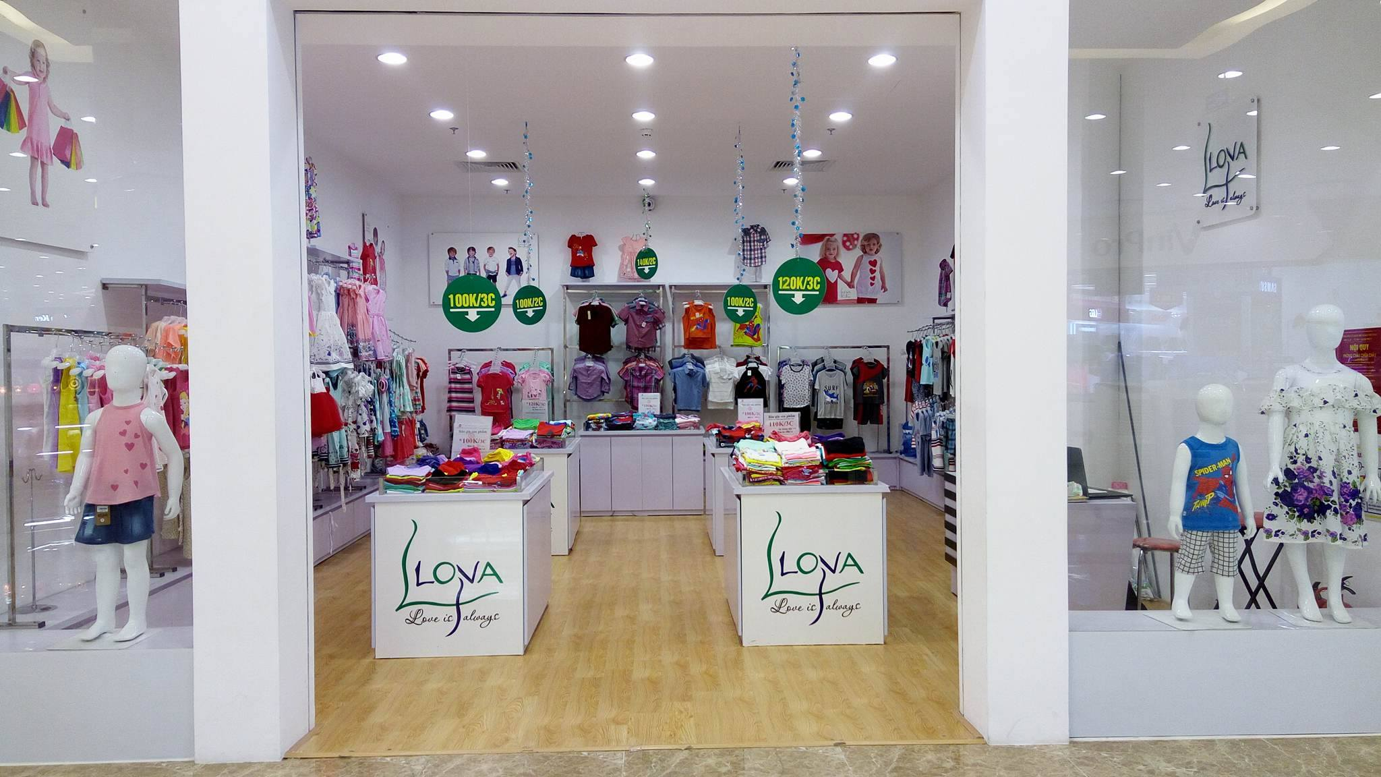

##### Cửa hàng thời trang cho bé 4Lova.

#### 1.2. Cơ cấu tổ chức công ty

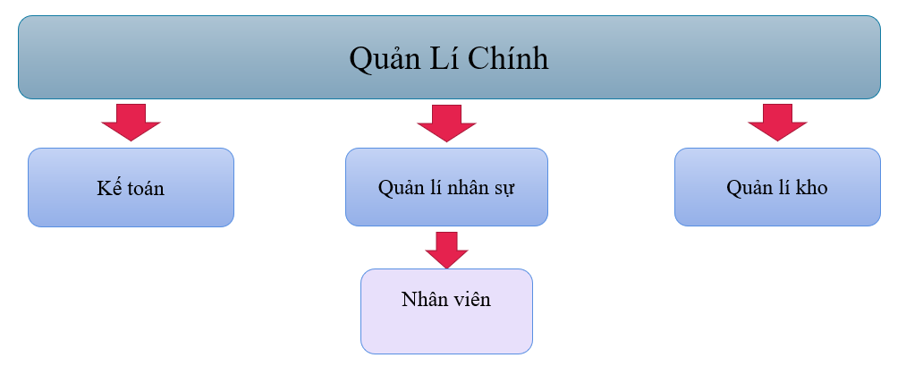

##### Cơ cấu tổ chức cửa hàng.

* **Chức năng các bộ phận**
* Quản lí chính: Là bộ phận có chức năng cao nhất trong cửa hàng, không trực tiếp tham gia vào bán hàng nhưng gián tiếp chịu trách nhiệm tổ chức và những phương án phát triển cho cửa hàng.
* Quản lí nhân sự: Quản lí nhân viên trong cửa hàng tuyển nhân viên, lưu giữ hồ sơ thông tin nhân viên, phân chia ca làm việc cho nhân viên.
* Quản lí kho: quản lí nhập xuất kho thống kê số lượng vận chuyển hàng qua cửa hàng.
* Kế toán:

+Lập bảng thanh toán thu – chi hàng tháng cho cửa hàng.

+Báo cáo tình hình tài chính lên quản lí.

+Trả lương nhân viên.

* Nhân viên : bán hàng in hóa đơn cho khách hàng
* **Các trang thiết bị công ty.**
  + 1 máy tính.
  + 1 máy in.

### 1.3. Quy trình hoạt động

* **Quy trình bán hàng**: tại cửa hành nhân viên bán hàng sẽ tư vấn phục vụ khách chọn đồ phù hợp cho bé. Sau đó nhập mã sản phẩm hoặc tên sản phẩm vào phần mềm và chiết khấu nếu có. Nhân viên cửa hàng sẽ tự tính tổng tiền chiết khấu cho đơn hàng và nhập vào phần chiết khấu. Sau đó in hóa đơn cho khách hàng ngay tại quầy. Hóa đơn bao gồm các thông tin: mã hóa đơn, ngày bán, tên hàng, đơn giá, số lượng, thành tiền, tổng tiền.

Thành tiền= Σđơn giá*số lượng

Tổng tiền =thành tiền– chiết khấu.

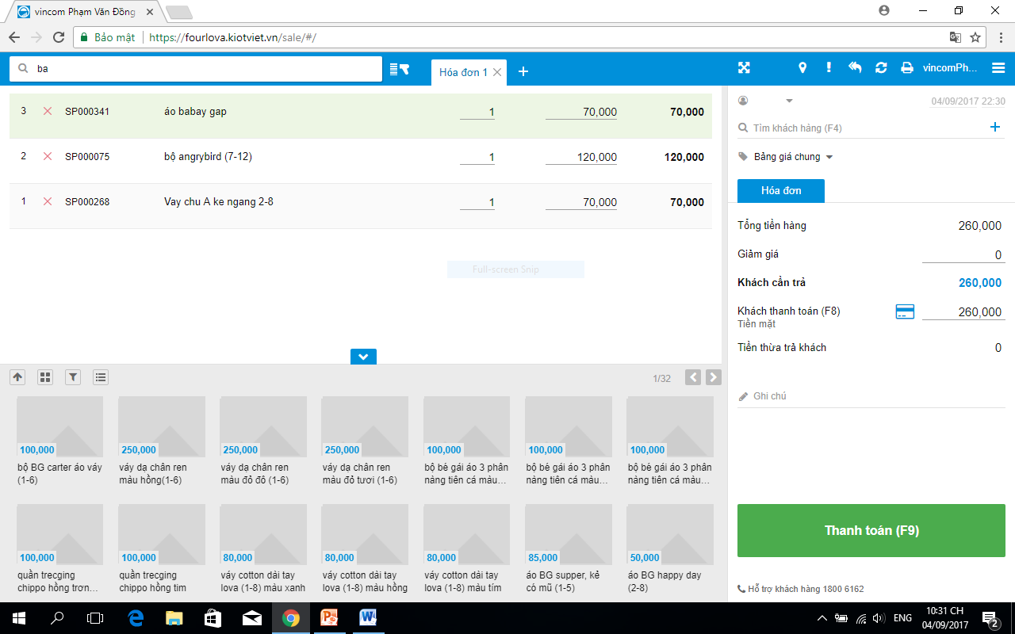

##### Phần mềm bán hàng- nhập hàng vào hóa đơn.

##### 

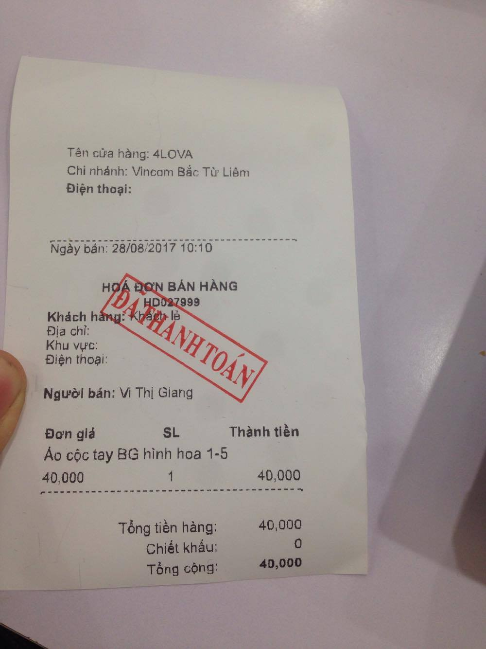

##### Hóa đơn.

* **Quy trình nhập hàng**: Quản lí kho gửi đơn nhập hàng từ kho. Khi nhận được hàng chuyển về cửa hàng nhân viên tại cửa hàng sẽ kiểm tra số lượng rồi báo lại cho quản lí kho. Nếu đơn hàng khớp nhau số lượng hàng chuyển rồi thì quản lí kho sẽ gửi đơn hàng qua phần mềm và nhân viên cửa hàng sẽ xác nhận đơn hàng. Phiếu chuyển hàng bao gồm: mã chuyển hàng , ngày chuyển, trạng thái, mã hàng hóa, tên hàng, số lượng chuyển, số lượng nhận, giá chuyển/nhận.

Giá chuyển nhận= Σđơn giá*số lượng

Tổng giá chuyển nhận=Σgiá chuyển nhận

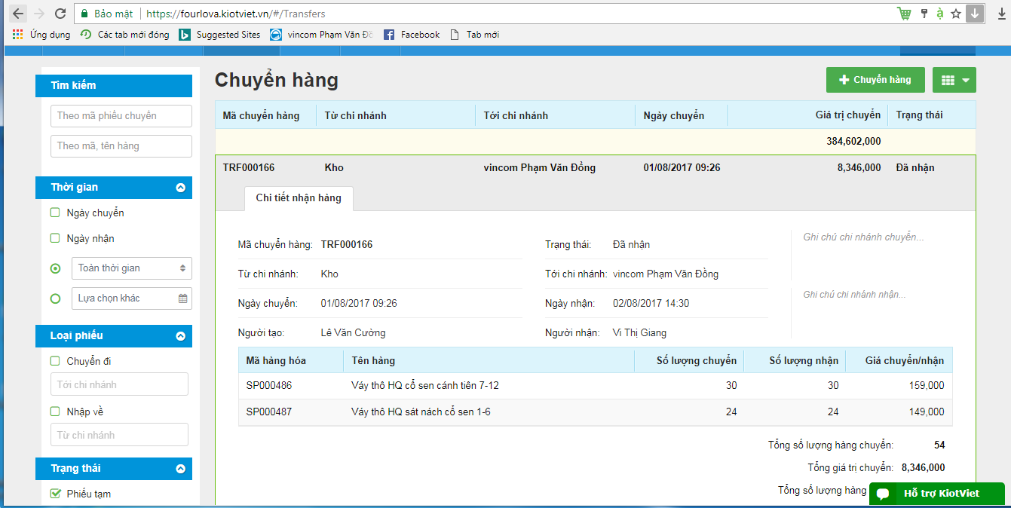

##### Phần mềm bán hàng-giấy chuyển hàng từ kho ra cửa hàng.

* **Quy tình chuyển hàng về kho**: Hàng cũ của mùa trước được nhân viên kiểm số lượng rồi gửi lại thông tin cho quản lí kho để chuyển hàng cũ về kho, quy trình này hiện vẫn được làm thủ công. Không có thông tin của giá thành của mặt hàng, công việc kiểm tra dễ xảy ra sai sót.
* **Báo cáo - thống kê**: Kế toán sẽ chịu trách nhiệm thống kê báo cáo các mặt hàng bán chạy, số lượng hàng tồn, doanh thu hàng tháng gửi cho quản lí chính đề ra phương án nhập xuất hàng mới cũ theo định kì.

### 1.4. Ưu nhược điểm của hệ thống hiện tại

Phần mềm hiện tại của cửa hàng đã có những chức năng:

* Quản lí mặt hàng: giá vốn, giá bán, số lượng còn trong cửa hàng

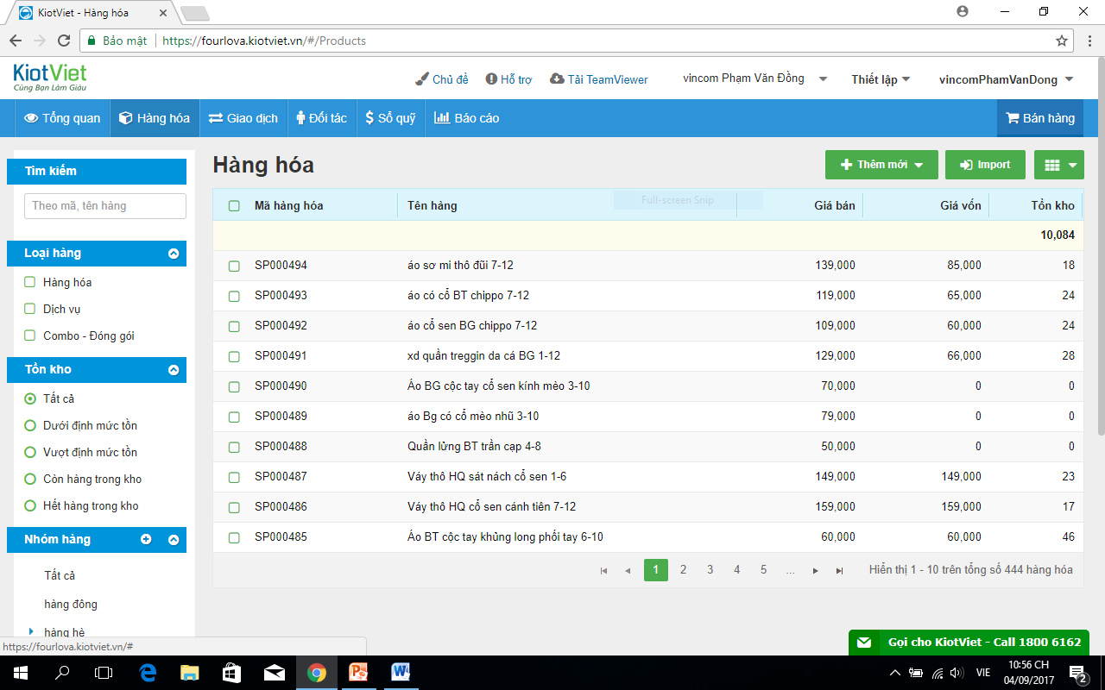

##### Phần mềm bán hàng-thông tin số lượng hàng còn trong cửa hàng.

* Thanh toán đơn hàng, thành tiền như quá rình bán hàng đã nêu.
* Thống kê tổng doanh thu và các mặt hàng bán ra trong 1 ngày.

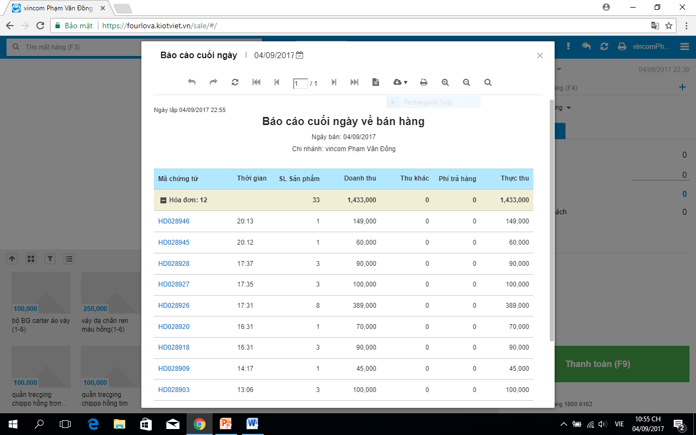

##### Phần mềm bán hàng-doanh thu của một ngày.

* Thống kê, báo cáo: các mặt hàng bán chạy, doanh thu tháng so với tháng trước và so với chi nhánh khác.

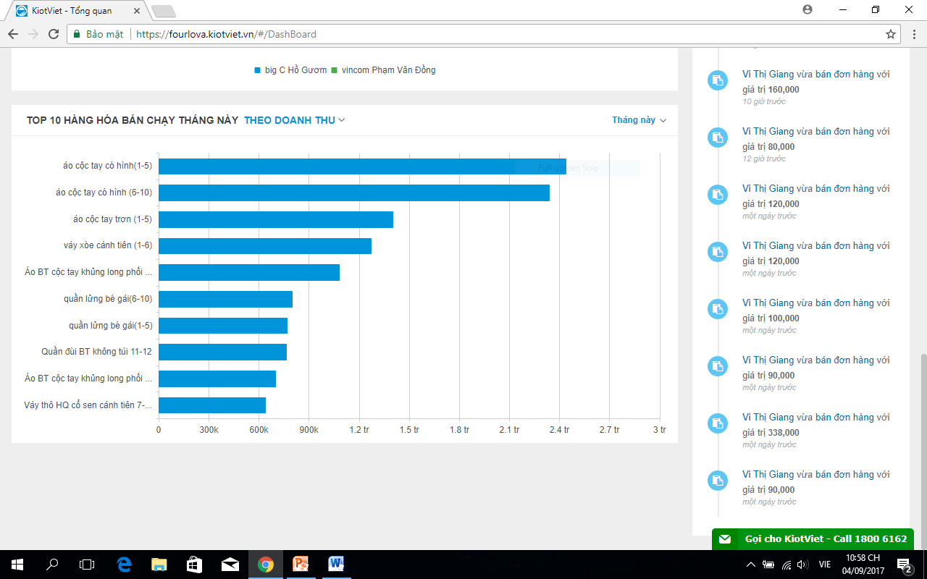

##### Phần mềm bán hàng-thống kê top 10 hàng hóa bán chạy.

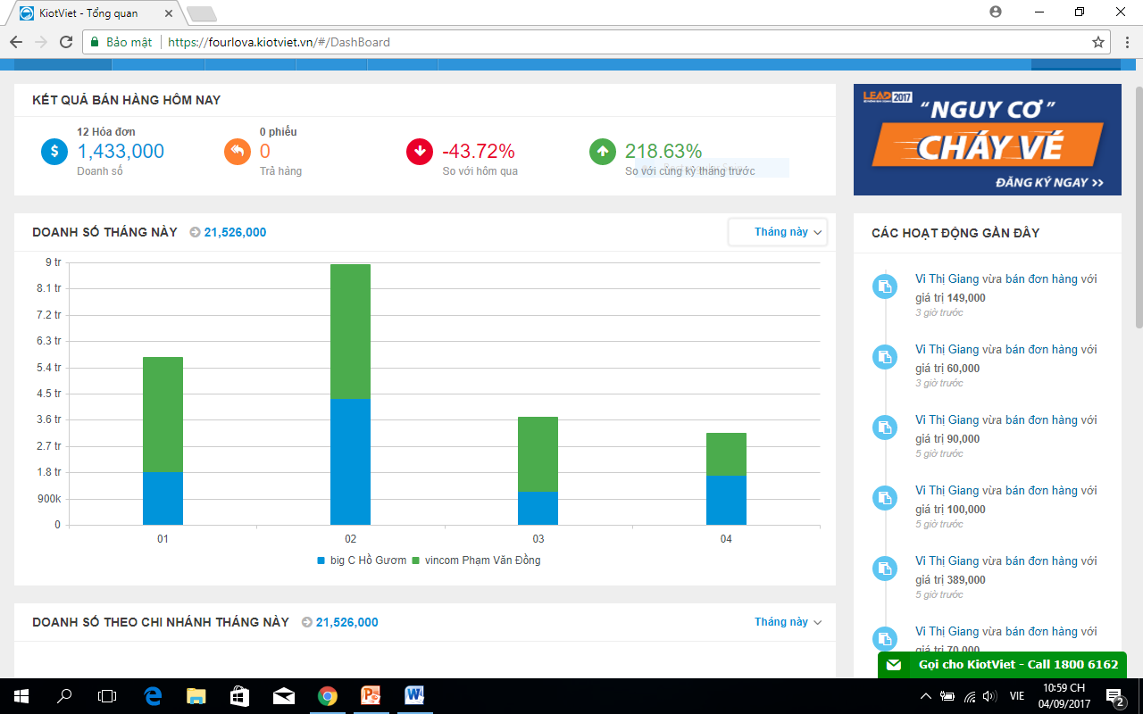

##### Phần mềm bán hàng-kết quả bán hàng ngày và doanh số tháng.

Tuy nhiên hiện tại thì cửa hàng vẫn phải sử dụng giấy tờ sổ sách trong các khâu quan trọng như: quản lí thu chi, quản lí nhân sự,quản lí nhân sự, trả lương nhân viên, tổng kết thu-chi trong tháng…

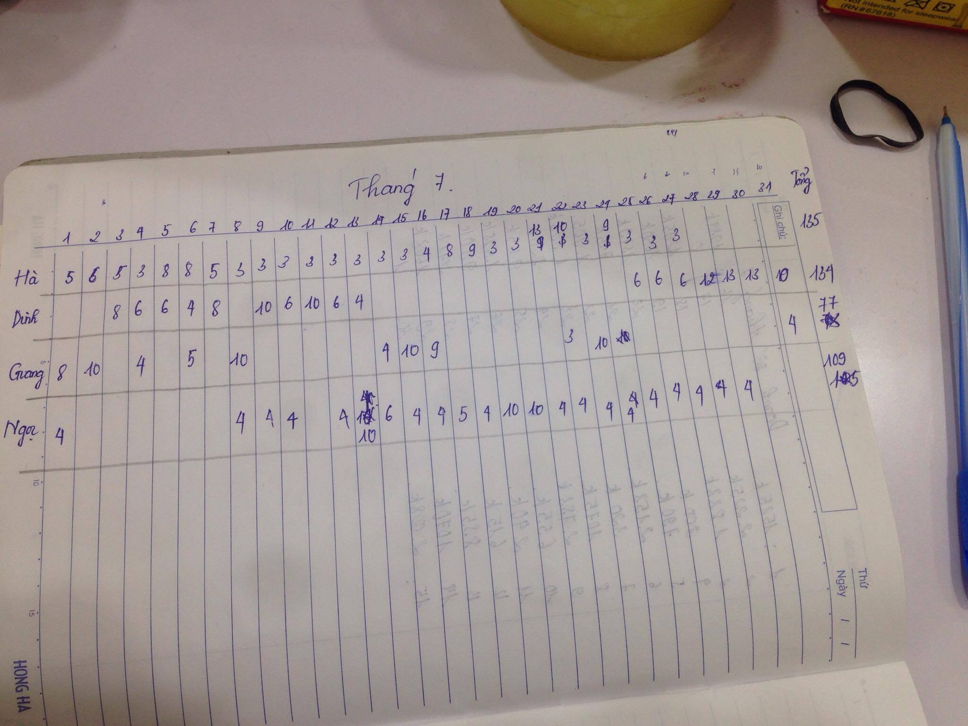

##### Bảng trả lương nhân viên.

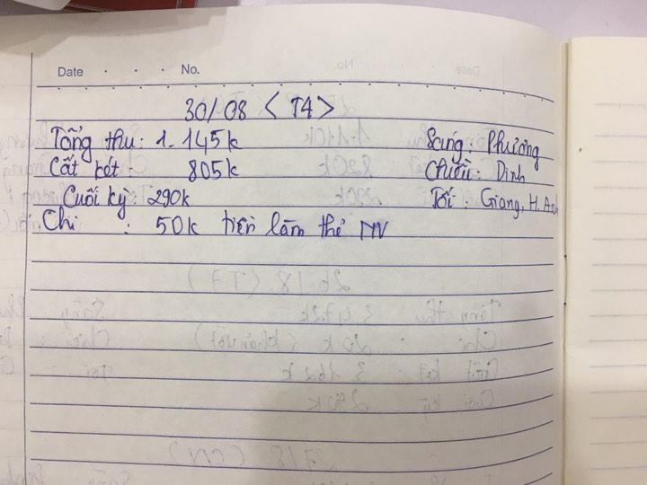

##### Thu chi của một ngày.

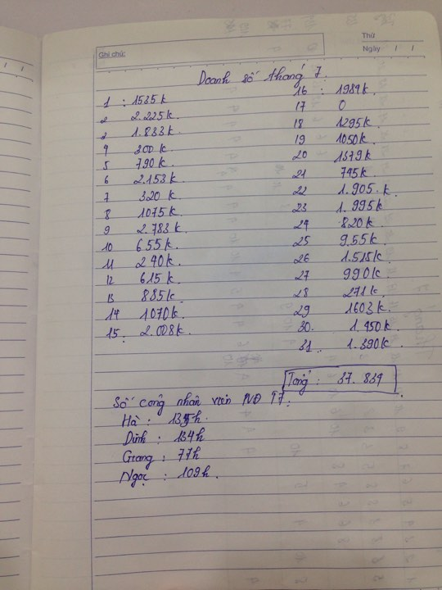

##### Tổng tiền có trong tháng.

#### 1.4.1. Ưu điểm

* + Giá cả chi phí thấp.
  + Không đòi hỏi cao về trình độ tin học.

#### 1.4.2. Nhược điểm

* Do dùng sổ sách và excel nên hệ thống quản lý còn rất thủ công, với dữ liệu lớn dễ gây thất thoát, nhầm lẫn, sao lưu dữ liệu khó khăn.
* Tốn nhiều nhân công.
* Tìm kiếm, sửa chữa, thêm thông tin, báo cáo thống kê khó khăn.
* Tốc độ xử lý chậm.

Với hệ thống quản lý như trên thì cửa hàng sẽ gặp nhiều khó khăn trong công việc. Từ đó đặt ra một bài toán cho cửa hàng làm sao để tăng năng suất làm việc, giảm thời gian, tăng hiệu quả, giảm bớt nhân công. Việc nâng cấp hệ thống quản lý là vô cùng thiết thực và cấp bách.

## 2. Xác lập dự án

### 2.1. Phạm vi dự án thực hiện

Các chức năng chính hệ thống:

* Quản lí hóa đơn: thông tin hóa đơn như loại hàng được bán số lượng, tổng hóa đơn, …
* Quản lí nhân viên: thông tin nhân viên như họ tên, quê quán, ngày sinh, chứng minh nhân dân, …
* Quản lí kho: phiếu nhập, phiếu xuất của cửa hàng
* Quản lí lương nhân viên: chấm công cho nhân viên theo giờ, tới cuối tháng đưa ra bảng lương trả nhân viên
* Thống kê: Thống kê doanh thu, thống kê lương nhân viên.

### 2.2. Mục tiêu hệ thống mới

* Hệ thống quản lý mới sẽ giúp quản lí chính kiểm soát được thông tin nhân viên, trả lương nhân viên, các khoản thu chi, tổng kết doanh thu…
* Góp phần nâng cao hiệu quả công việc, thúc đẩy phát triển hoạt động công ty. Giúp cho công việc quản lý trở nên dễ dàng, tiện dụng và chính xác hơn, tạo uy tín. Đem lại doanh thu tối đa cho công ty.

**2.3. Yêu cầu hệ thống**

* Thực hiện tốt các chức năng hiện hành.
* Tốc độ xử lý thông tin nhanh, đảm bảo chính xác, kịp thời.
* Theo dõi chi tiết hàng nhập, xuất, tồn đọng.
* Tạo được các báo cáo tổng doanh thu hàng tháng, hàng quý…
* Có đầy đủ các chức năng của hệ thống quản lý.
* Giao diện thân thiện, dễ sử dụng.
* Hệ thống phải có chế độ sao lưu phục hồi dữ liệu, nhằm đảm bảo an toàn về mặt dữ liệu.
* Bảo mật tốt, chỉ làm việc với người có quyền sử dụng.

### 2.4. Công nghệ sử dụng

Xây dựng hệ thống quản lý trên nền công nghệ .Net (Visual studio 2012), cơ sở dữ liệu hệ quản trị SQL server (SQL server 2008).

### 2.5. Ước tính chi phí

* Do hệ thống quản lý hiện tại đã có máy tính, máy in, đường truyền mạng đáp ứng đủ yêu cầu nên không cần nâng cấp phần này.
* Chi phí phần mềm: 5.000.000 VNĐ.
* Tổng ước lượng chi phí đầu tư: 5.000.000 VNĐ

# PHÂN TÍCH THIẾT KẾ HỆ THỐNG

## Xây dựng mô hình nghiệp vụ

### Biểu đồ phân cấp chức năng

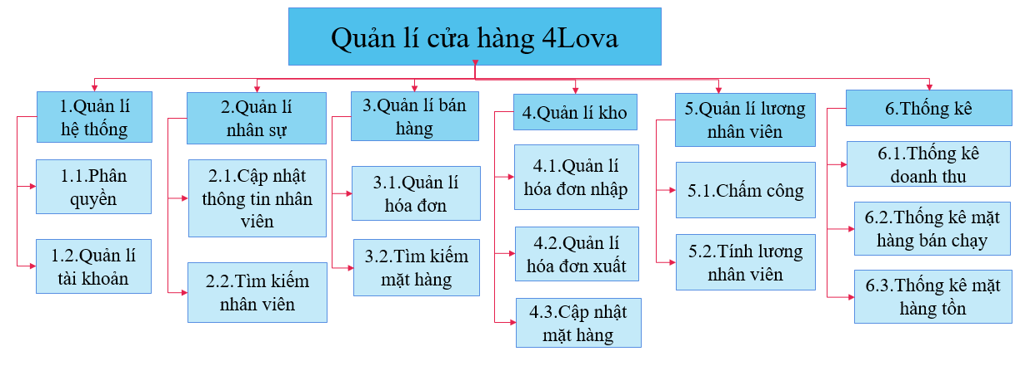

##### Hình 2.1: Biểu đồ phân cấp chức năng hệ thống bán hàng.

***Mô tả chi tiết các chức năng lá:***

* **1.1. Phân quyền:** mỗi nhân viên có quyền truy cập khác nhau lên phần mềm sẽ cho phép quyền truy cập hợp lí.
* **1.2. Quản lí tài khoản:** mỗi nhân viên sẽ có một tài khoản để truy cập vào phần mềm.
* **2.1. Cập nhật thông tin nhân viên :** bao gồm thông tin nhân viên, nơi được lưu trữ cập nhật. Các thao tác cập nhật bao gồm: thêm, sửa, xóa.
* **2.2. Tìm kiếm nhân viên:** sử dụng để tìm kiếm nhân viên hỗ trợ quản lí kiểm soát thông tin nhân viên.
* **3.1. Quản lí hóa đơn:** kiểm soát số lượng mặt hàng bán ra của cửa hàng tiền hàng khi khách hàng thanh toán. Các thao tác bao gồm: thêm, sửa, xóa.
* **3.2. Tìm kiếm mặt hàng (2.3):** hỗ trợ cho việc kiểm soát xem số lượng của mặt hàng cụ thể.
* **4.1. Quản lí hóa đơn nhập:** bao gồm thông tin của các mặt hàng được chuyển về cửa hàng. Các thao tác bao gồm: thêm, sửa, xóa.
* **4.2. Quản lí hóa đơn xuất:** thông tin của các mặt hàng chuyển khỏi cửa hàng, thuận tiện cho việc kiểm soát của hàng.
* **4.3. Cập nhật mặt hàng:** kiểm soát số lượng mặt hàng tại cửa hàng. Các thao tác cập nhật bao gồm: thêm, sửa, xóa.
* **5.1. Chấm công:** nhân viên đi làm theo giờ cuối ngày quản lí sẽ chấm giờ cho nhân viên.
* **5.2. Tính lương nhân viên:** cuối tháng thời gian làm của nhân viên được nhập hàng ngày và cộng tổng vào cuối tháng để đưa ra lương nhân viên. Lương nhân viên = (giờ làm* 12.000 đồng) + (0.00001% doanh thu* giờ làm).
* **6.1. Tống kê doanh thu:** bộ phận kế toán đưa ra các thống kê về doanh thu của công ty hàng tháng, quý, năm… gửi lên cấp trên.
* **6.2. Thống kê mặt hàng bán chạy:** tổng hợp xem cuối tháng mặt hàng nào bán chạy để làm kế hoạch nhập xuất cho tháng tiếp theo.
* **6.3. Thống kê mặt hàng tồn:** tổng hợp vào cuối tháng xem mặt hàng nào tồn nhiều để lập kế hoạch nhập và xuất hàng đi.

### Biểu đồ ngữ cảnh



##### Hình 2.2: Biểu đồ ngữ cảnh hệ thống.

### 1.3. Biểu đồ luồng dữ liệu mức đỉnh

Sau khi phân tích các yếu tố, ta chọn lọc các danh từ từ quy trình làm việc và bổ xung danh từ, ta xác định được các hồ sơ dữ liệu sau:

1. Chức vụ
2. Thông tin nhân viên.
3. Bảng chấm công.
4. Hóa đơn nhập.
5. Hóa đơn xuất.
6. Hóa đơn bán hàng.
7. Thông tin mặt hàng.



##### Hình 2.3: Biểu đồ luồng dữ liệu mức đỉnh.

### Biểu đồ luồng dữ liệu mức dưới đỉnh

#### Biểu đồ luồng dữ liệu mức dưới đính– Quản lý hệ thống



##### Hình 2.4: Biểu đồ luồng dữ liệu mức dưới đỉnh– Quản lý hệt thống.

#### Biểu đồ luồng dữ liệu mức dưới đính– Quản lý nhân sự



##### Hình 2.5: Biểu đồ luồng dữ liệu mức dưới đỉnh– Quản lý nhân sư.

#### Biểu đồ luồng dữ liệu mức dưới đỉnh- Quản lý bán hàng



*Hình 2.6: Biểu đồ luồng dữ liệu mức dưới đỉnh– Quản lý bán hàng.*

#### Biểu đồ dữ liệu mức dưới đỉnh– Quản lý kho



##### Hình 2.7: Biểu đồ dữ liệu mức dưới đỉnh – Quản lý kho.

#### Biểu đồ dữ liệu mức dưới đỉnh– Quản lí lương nhân viên



*Hình 2.8: Biểu đồ luồng dữ liệu mức dưới đỉnh– Quản lí lương nhân viên.*

#### Biểu đồ dữ liệu mức dưới đỉnh– Thống kê



##### Hình 2.9: Biểu đồ luồng dữ liệu mức dưới đỉnh–Thống kê.

## Mô hình E – R

### 2.1. Liệt kê, chính xác hóa và lựa chọn thông tin

|  |  |  |  |  |
| --- | --- | --- | --- | --- |
| **Tên được chính xác của các đặc trưng** | **Viết gọn tên đặc trưng** | **Đánh dấu loại ở mỗi bước** | | |
| **1** | **2** | **3** |
| **A.Chức vụ**  - Mã chức vụ  - Tên chức vụ | - MaCV  - TenCV | √ | √ |  |
| **B.Thông tin nhân viên**  - Mã nhân viên  - Tên nhân viên  - Ngày sinh  - Quê quán  - CMTND  - SĐT  - Mã chức vụ  - Tài khoản  - Mật khẩu | - MaNV  - TenNV  - NgaySinh  - QueQuan  - CMTND  - SDT  - MaCV  - TaiKhoan  - MatKhau | √ | √  √  √  √  √  √  √  √ |  |
| **C. Bảng chấm công**  - Mã nhân viên  - Ngày làm  - Giờ làm | - MaNV  - NgayLam  - GioLam | √  √  √ |  |  |
| **D. Hóa đơn nhập**  - Mã hóa đơn nhập  - Ngày nhập  - Mã mặt hàng  -Tên mặt hàng  - Số lượng  - Giá nhập  - Size | - MaHDNhap  - NgayNhap  - MaMH  - TenMH  - SoLuong  - GiaNhap  - Size | √  √ | √  √  √ | √  √ |
| **D. Hóa đơn xuất**  - Mã hóa đơn xuất  - Ngày xuất  - Mã mặt hàng  - Tên mặt hàng  - Số lượng  - Size  - Giá xuất | - MaHDXuat  - NgayXuat  - MaMH  - TenMH  - SoLuong  - Size  - GiaXuat | √  √ | √  √  √ | √  √ |
| **E. Hóa đơn bán hàng**  - Mã hóa đơn bán hàng  - Ngày bán  - Mã mặt hàng  - Tên mặt hàng  - Số lượng  - Size  - Giá bán  - Tổng chiết khấu  - Mã nhân viên  - Thành tiền | - MaHDBanHang  - NgayBan  - MaMH  - TenMH  - SoLuong  - Size  - GiaBan  - TongChietKhau  - MaNV  - ThanhTien | √  √ | √  √  √  √  √  √ | √  √ |
| **F. Thông tin mặt hàng**  - Mã mặt hàng  -Tên mặt hàng  - Size  - Số lượng  - Mã hàng  - Tên hàng  - Giá bán  - Mô tả  - Hình ảnh  - Mã chiết khấu | - MaMH  - TenMH  - Size  - SoLuong  - MaHang  - TenHang  - GiaBan  - MoTa  - HinhAnh  - MaChietKhau | √  √  √ | √  √  √  √  √  √ | √ |

*\* Chú thích: dấu “√ “ đánh dấu mục tin được loại / chọn ở bước thứ i.*

Tiêu chí lựa chọn

1. Thuộc tính cần phải đặc trưng cho lớp các đối tượng được xét
2. Chọn thuộc tính một lần. Nếu lặp lại thì bỏ qua.
3. Một thuộc tính phải là sơ cấp (nếu giá trị của nó có thể suy ra từ giá trị khác thì bỏ qua).

### Xác định thực thể, gán thuộc tính cho nó và xác định định danh

|  |  |  |
| --- | --- | --- |
| **Thực thể** | **Thuộc tính** | **Định danh** |
| Chức vụ | - Mã chức vụ  - Tên chức vụ | X |
| Thông tin nhân viên | - Mã nhân viên  - Tên nhân viên  - Ngày sinh  - Quê quán  - CMTND  - SĐT  - Mã chức vụ  - Tài khoản  - Mật khẩu | X |
| Bảng chấm công | - Mã nhân viên  - Ngày làm  - Giờ làm | X  X  X |
| Tổng lương | - Mã tổng lương  - Tổng giờ làm  - Tháng  - Mã lương  - Mã nhân viên  - Năm  - Tổng lương | X |
| Giá lương | - Mã lương  - Giá lương  - Mã chức vụ  - Năm | X |
| Hóa đơn nhập | - Mã hóa đơn nhập  - Ngày nhập  - Mã mặt hàng  - Số lượng  - Giá nhập | X |
| Hóa đơn xuất | - Mã hóa đơn xuất  - Ngày xuất  - Mã mặt hàng  - Số lượng  - Giá xuất | X |
| Hóa đơn bán hàng | - Mã hóa đơn bán hàng  - Ngày bán  - Mã mặt hàng  - Số lượng  - Giá bán  - Tổng chiết khấu  - Mã nhân viên  - Thành tiền | X |
| Thông tin mặt hàng | - Mã mặt hàng  -Tên mặt hàng  - Size  - Số lượng  - Mã hàng | X |
| Chiết khấu | - Mã chiết khấu  - Giá trị  - Tháng | X |
| Thông tin hàng | - Mã hàng  - Tên hàng  - Giá bán  - Mô tả  - Mã chiết khấu  - Hình ảnh | X |

### Xác định các mối quan hệ và thuộc tính

#### Mối quan hệ tương tác

**Động từ: Bán**

|  |  |
| --- | --- |
| **Bán gì?** | **Mặt hàng (Quần áo trẻ em)** |
| **Bán hàng ở đâu?** | Cửa hàng |
| **Ai bán hàng?** | Nhân viên bán hàn |

**Động từ: Quản lí**

|  |  |
| --- | --- |
| **Quản lí cái gì?** | **Mặt hàng (Quần áo trẻ em)** |
| **Quản lí ở đâu?** | Kho của cửa hàng |
| **Ai quản lí?** | Nhân viên quản lí kho |
| **Quản lí như thế nào?** | Nhân viên kiểm soát số lượng mặt hàng nhập xuất |

**Động từ: Tính**

|  |  |
| --- | --- |
| **Tính cái gì?** | **Tính lương nhân viên** |
| **Ở đâu?** | Cửa hàng |
| **Ai tính?** | Nhân viên kế toán tính |

**Động từ: Tạo**

|  |  |
| --- | --- |
| **Tạo cái gì?** | **Hóa đơn, File nhập xuất mặt hàng** |
| **Tạo để làm gì?** | Quản lý |
| **Ai tạo?** | Nhân viên bán hàng, Nhân viên quản lí kho |

#### Mối quan hệ phụ thuộc sở hữu

|  |  |  |
| --- | --- | --- |
| **Xét cặp thực thể** | | **Mối quan hệ** |
| Chức vụ | Nhân viên | Được cấp |
| Nhân viên bán hàng | Sản phẩm | Bán |
| Bảng chấm công | Nhân viên nhân sự | Nhập |
| Tổng lương | Nhân viên kế toán | Tính |
| Hóa đơn nhập | Sản phẩm | Gồm |
| Hóa đơn xuất | Sản phẩm | Gồm |
| Hóa đơn bán hàng | Nhân viên bán hàng | Tạo |
| Thông tin mặt hàng | Thông tin hàng | Bao gồm |
| Tổng lương | Giá lương | Gồm |

## Mô hình thực thể liên kết (E - R)

*Hình 2.10: Mô hình thực thể liên kết.*

## Phân tích mô hình dữ liệu

### Mô hình dữ liệu quan hệ

#### Chuyển mô hình E – R sang mô hình quan hệ

CHỨC VỤ (Mã chức vụ, Tên chức vụ)

THÔNG TIN NHÂN VIÊN (Mã nhân viên, Tên nhân viên, Ngày sinh, Quê quán, CMTND, SĐT, Mã chức vụ, Tài khoản, Mật khẩu)

BẢNG CHẤM CÔNG (Mã nhân viên, Ngày làm, Giờ làm)

TỔNG LƯƠNG (Mã tổng lương, Tổng giờ làm, Tháng, Mã lương, Mã nhân viên, Năm, Tổng lương)

GIÁ LƯƠNG (Mã lương, Giá lương, Mã chức vụ, Năm)

HÓA ĐƠN NHẬP (Mã hóa đơn nhập, Ngày nhập, Mã mặt hàng, Số lượng, Giá nhập)

HÓA ĐƠN XUẤT (Mã hóa đơn xuất, Ngày xuất, Mã mặt hàng, Số lượng, Giá xuất)

HÓA ĐƠN BÁN HÀNG (Mã hóa đơn bán hàng, Ngày bán, Mã mặt hàng, Số lượng, Giá bán, Tổng chiết khấu, Mã nhân viên, Thành tiền)

THÔNG TIN MẶT HÀNG (Mã mặt hàng, Tên mặt hàng, Size, Số lượng, Mã hàng)

CHIẾT KHẤU (Mã chiết khấu, Giá trị, Tháng)

THÔNG TIN HÀNG (Mã hàng, Tên hàng, Giá bán, Mô tả, Mã loại, Hình ảnh)

#### Chuẩn hóa các quan hệ

CHỨC VỤ (Mã chức vụ, Tên chức vụ)

THÔNG TIN NHÂN VIÊN (Mã nhân viên, Tên nhân viên, Ngày sinh, Quê quán, CMTND, SĐT, Mã chức vụ, Tài khoản, Mật khẩu)

BẢNG CHẤM CÔNG (Mã nhân viên, Ngày làm, Giờ làm)

TỔNG LƯƠNG (Mã tổng lương, Tổng giờ làm, Tháng, Mã lương, Mã nhân viên, Năm, Tổng lương)

GIÁ LƯƠNG (Mã lương, Giá lương, Mã chức vụ, Năm)

HÓA ĐƠN NHẬP (Mã hóa đơn nhập, Ngày nhập)

CHI TIẾT HÓA ĐƠN NHẬP (Mã hóa đơn nhập, Mã mặt hàng, Số lượng, Giá nhập)

HÓA ĐƠN XUẤT (Mã hóa đơn xuất, Ngày xuất)

CHI TIẾT HÓA ĐƠN XUẤT (Mã hóa đơn xuất, Mã mặt hàng, Số lượng, Giá xuất)

HÓA ĐƠN BÁN HÀNG (Mã hóa đơn bán hàng, Ngày bán, Mã mặt hàng, Số lượng, Giá bán, Tổng chiết khấu, Mã nhân viên, Thành tiền)

CHI TIET HÓA ĐƠN BÁN HÀNG (Mã hóa đơn bán hàng, Mã mặt hàng, Số lượng, Giá bán, Tổng chiết khấu)

THÔNG TIN MẶT HÀNG (Mã mặt hàng, Tên mặt hàng, Size, Số lượng, Mã hàng)

CHIẾT KHẤU (Mã chiết khấu, Giá trị, Tháng)

THÔNG TIN HÀNG (Mã hàng, Tên hàng, Giá bán, Mô tả, Mã loại, Mã chiết khấu, Hình ảnh)

#### Biểu đồ dữ liệu quan hệ



##### Hình 2.11: Biểu đồ dữ liệu quan hệ.

### Mô hình dữ liệu vật lý



##### Hình 2.12: Mô hình dữ liệu vật lý.

## Thiết kế cơ sở dữ liệu của hệ thống

### 3.1. Biểu đồ Diagram

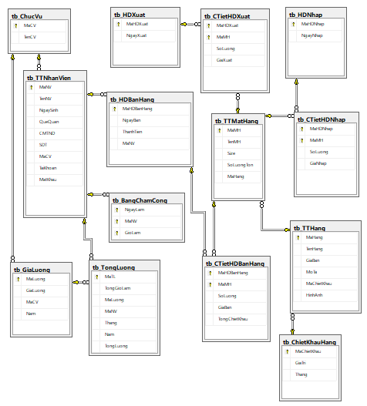

##### Hình 3.1: Biểu đồ Diagram

### Các bảng cơ sở dữ liệu

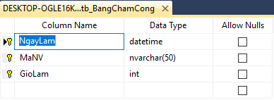

##### Bảng 3.2: Bảng chấm công – tb_BangChamCong

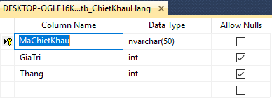

##### Bảng 3.3: Bảng chiết khấu hàng– tb_ChietKhauHang

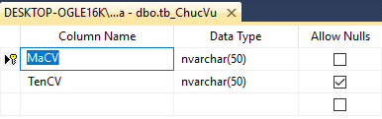

##### Bảng 3.4: Bảng chức vụ– tb_chức vụ

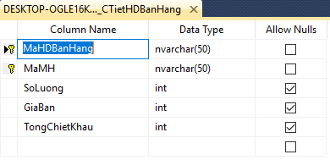

##### Bảng 3.5: Bảng chi tiết hóa đơn bán hàng– tb_CTietHDBanHang

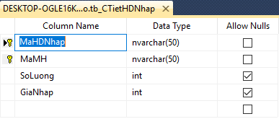

##### Bảng 3.6: Bảng chi tiết hóa đơn nhập– tb_CTietHDNhap

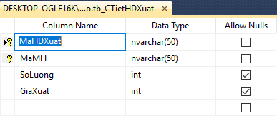

##### Bảng 3.7: Bảng chi tiết hóa đơn xuất – tb_CTietHDXuat

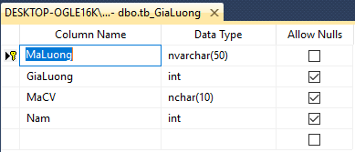

##### Bảng 3.8: Bảng giá lương– tb_GiaLuong

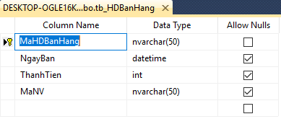

##### Bảng 3.9: Bảng hóa đơn bán hàng – tb_HDBanHang

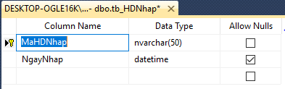

##### Bảng 3.10: Bảng hóa đơn nhập – tb_HDNhap

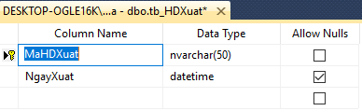

##### Bảng 3.11: Bảng hóa đơn xuất– tb_HDXuat

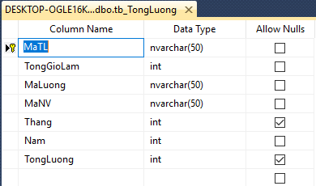

##### Bảng 3.12: Bảng tổng lương– tb_TongLuong

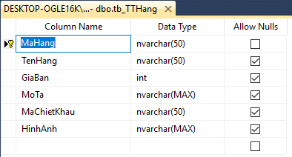

##### Bảng 3.13: Bảng thông tin hàng– tb_TTHang

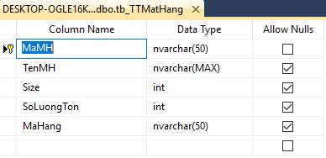

##### Bảng 3.14: Bảng thông tin mặt hàng– tb_TTMatHang

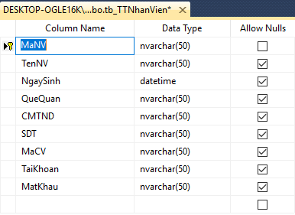

##### Bảng 3.15: Bảng thông tin nhân viên– tb_TTNhanVien

# KẾT LUẬN

## Kết quả đạt được

Sau một thời gian nghiên cứu và bắt tay vào thực hiện, nhóm đã bước đầu phân tích thiết kế được hệ thống Quản lý quán cửa hàng. Vì thời gian triển khai có hạn, nên không tránh được những sai sót. Nhóm rất mong nhận được sự đóng góp ý kiến và hướng dẫn của thầy cô để đồ án thêm hoàn thiện. Chúng em xin chân thành cảm ơn!

## Hướng phát triển

Với mục đích ngày càng hoàn thiện để đáp ứng tốt nhất cho thực tế của cửa hàng, trong tương lai nhóm em sẽ cố gắng phân tích và thiết kế các chi tiết của hệ thống ngày càng hợp lý và tiện lợi hơn.